Question 28
Concernant cette vue de la face antérieure du tronc cérébral, parmi les propositions suivantes, laquelle (ou lesquelles) est (ou sont) exactes ?
Question 29
Concernant cette coupe de moelle spinale, parmi les propositions suivantes, laquelle (ou lesquelles) est (ou sont) exactes ?

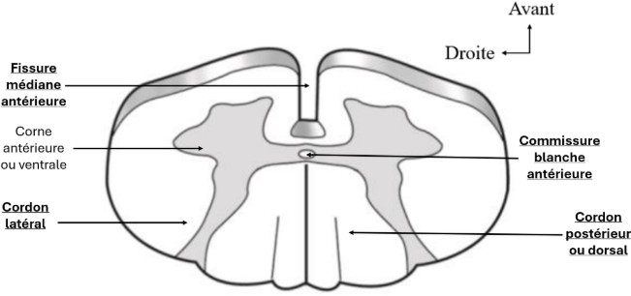

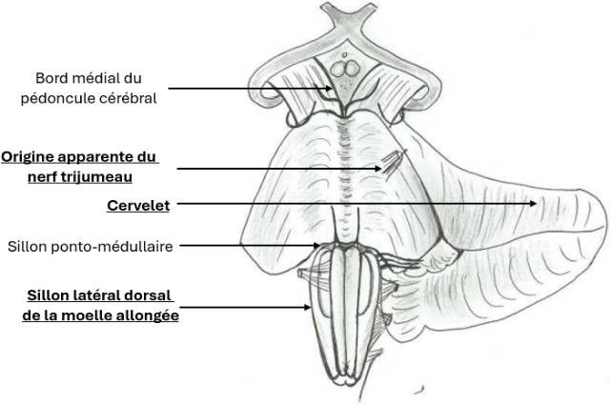
B. Origine apparente du nerf trochléaire
A. Bord médial du pédoncule cérébral
C. Cerveau
D. Sillon ponto-médullaire

E. Sillon latéral ventral de la moelle allongée
A. Sillon médian antérieur

B. Corne ventrale
C. Cordon postérieur
D. Commissure blanche postérieure



E. Cordon ventral
Question 29
- Item A → Sillon médian antérieur
Non ! Je vous ai fait un mélange de “Sillon médian postérieur” et “Fissure médiane antérieure”. C’est cette dernière qui est visible à ce niveau .
C Item B → Corne ventrale
C’est tout bon ! La corne antérieure est également appelée corne ventrale.
- Item C → Cordon postérieur
Il s’agit ici du cordon latéral ; le corne postérieur est pointé par la flèche E.
- Item D → Commissure blanche postérieure
Il n’y a pas de commissure blanche postérieure !! Il s’agit ici de la commisure blanche antérieure.
~~~~~~~~~~~
- Item E → Cordon ventral
Eh non ! Comme dit à l’item C, il s’agit du cordon postérieur ou cordon dorsal.
Réponse vraie : B


Question 28
C Item A → Bord médial du pédoncule cérébral
On commence ce QCM par un item correct !
- Item B → Origine apparente du nerf trochléaire
Attention ! La structure désignée, l’union des faces latérale et médiale du pont, est l’origine appa-
rente du nerf trijumeau !
- Item C → Cerveau
Nope, ici c’est le cervelet qu’on voit.
C Item D → Sillon ponto-médullaire
C’est tout bon !
- Item E → Sillon latéral ventral de la moelle allongée
Presque : c’est le sillon latéral dorsal de la moelle allongée qui est désigné, origine apparente des
nerfs IX, X et XI.
Réponses vraies : A et D


Question 30
Question 31
- Item A → Le nerf oculomoteur innerve les muscles moteurs de la joue
Ayyy on était à un mot près, mais qui fait toute la diff’ ! Le nerf oculomoteur, ou nerf III, innerve les muscles moteurs de l’œil.
- Item B → Le nerf abducens, ou nerf VII, innerve les muscles de la mimique et le muscle stapédien Il s’agit bien de la fonction du nerf VII, à la différence près qu’il s’agit du nerf VI ! Le nerf VII est le nerf facial, d’où ses fonctions.
C Item C → L’origine apparente du nerf glossopharyngien (nerf IX) est le sillon latéral dorsal de …
Yess tout est bon !
- Item D → Le nerf vague (nerf X) est responsable, entre autres, de la sensibilité et de la motricité … Attention, il s’agit de la sensibilité et de la motricité du pharynx ! Sinon, c’est bien le nerf X qui s’en occupe.
C Item E → Le nerf accessoire a pour origine réelle le noyau de la moelle allongée
C’est bien son origine réelle.
Réponses vraies : C et E
Concernant l’embryologie du système nerveux, parmi les propositions suivantes, laquelle (ou lesquelles) est (ou sont) exactes ?
- Le système nerveux dérive de l’entoblaste
- La gouttière neurale dérive du tube neural
- Les crêtes neurales accompagnent la plaque neurale
D. Le rhombencéphale donne naissance au métencéphale et au myélencéphale
E. Le métencéphale donnera la moelle allongée

Question 32
Question 30
- Item A → Le système nerveux dérive de l’entoblaste
Ehh non ! Le système nerveux dérive de l’ectoblaste, feuillet superficiel se trouvant à la face dorsale de l’embryon.
- Item B → La gouttière neurale dérive du tube neural
Pas tout à fait ! Dans l’ordre chronologique, l’ectoblase donne la plaque neurale, la gouttière neurale et enfin le tube neural, accompagné des crêtes neurales.
- Item C → Les crêtes neurales accompagnent la plaque neurale
Nope ! Elles accompagnent le tube neural.
C Item D → Le rhombencéphale donne naissance au métencéphale et au myélencéphale
Yesss on est bons ! Le mésencéphale, quant à lui, reste le mésencéphale entre les 4ème et 5ème semaines de développement.
- Item E → Le métencéphale donnera la moelle allongée
Attention, petite inversion ici ! C’est le myélencéphale qui donnera la future moelle allongée, alors que le métencéphale donnera le pont et le cervelet. Courage, ne lâchez rien !
Réponse vraie : D
Concernant l’anatomie du tronc cérébral et du cervelet, parmi les propositions suivantes, laquelle (ou lesquelles) est (ou sont) exactes ?
A. Le tronc cérébral est composé du mésencéphale, du pont (ou protubérance) et de la moelle allongée
B. Les pédoncules cérébelleux moyens assurent la liaison entre le mésencéphale et le cervelet

Question 31
Concernant les nerfs crâniens, parmi les propositions suivantes, laquelle (ou lesquelles) est (ou sont) exactes ?
A. Le nerf oculomoteur innerve les muscles moteurs de la joue
B. Le nerf abducens, ou nerf VII, innerve les muscles de la mimique et le muscle stapédien

E. Le cervelet possède quatre faces distinctes : supérieure, inférieure, antérieure et postérieure
C. La moelle allongée, segment le plus bas du tronc cérébral, traverse le foramen magnum
D. Le vermis est la partie médiane du cervelet, tandis que les hémisphères cérébelleux sont situés de part et d’autre

C. L’origine apparente du nerf glossopharyngien (nerf IX) est le sillon latéral dorsal de la moelle allongée

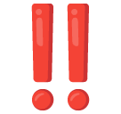
D. Le nerf vague (nerf X) est responsable, entre autres, de la sensibilité et de la motricité du larynx
Question 32
C Item A → Le tronc cérébral est composé du mésencéphale, du pont (ou protubérance) et de …
C’est exact
reliant le cerveau à la moelle spinale et au cervelet.
! Le tronc cérébral est une zone de passage majeure constituée de ces trois étages,
- Item B → Les pédoncules cérébelleux moyens assurent la liaison entre le mésencéphale et le …
Non, on retient bien ce point important
tubérance) au cervelet. Ce sont les pédoncules supérieurs qui sont en rapport avec le mésencéphale.
Les pédoncules cérébelleux moyens relient le pont (pro-
~~~~~~~~~~~
~~~~~~~~~~~~~~
E. Le nerf accessoire a pour origine réelle le noyau de la moelle allongée

C Item E → Le liquide céphalo-rachidien (LCR) est résorbé au niveau du sinus sagittal supérieur Après avoir circulé dans l’espace sous-arachnoïdien, le LCR est résorbé au niveau du sinus sagittal supérieur.
Réponses vraies : A, B, D et E

Question 34
C Item C → La moelle allongée, segment le plus bas du tronc cérébral, traverse le foramen magnum C’est bien le cas. La moelle allongée (ou bulbe rachidien) fait la transition avec la moelle spinale en passant par le foramen magnum (trou occipital) .
C Item D → Le vermis est la partie médiane du cervelet, tandis que les hémisphères cérébelleux … Exactement hehe ! Le cervelet est souvent comparé à un ”petit cerveau” avec une organisation symétrique autour de ce vermis médian.
- Item E → Le cervelet possède quatre faces distinctes : supérieure, inférieure, antérieure et …
Le cervelet ne possède que trois faces : supérieure, inférieure et antérieure. La face antérieure constitue d’ailleurs une partie du toit du 4e ventricule. Magnifique transition avec la question d’après →
Réponses vraies : A, C et D
Concernant la structure et la vascularisation de la moelle spinale, parmi les propositions suivantes, laquelle (ou lesquelles) est (ou sont) exactes ?
A. La moelle spinale est plus courte que le canal vertébral et se termine en regard de L1-L2
B. L’intumescence cervicale (C4-T1) est à l’origine du plexus lombo-sacral
C. La racine sensitive dorsale du nerf spinal porte le ganglion spinal
D. La substance blanche est composé des axones ascendants moteurs et descendants sensitifs
Question 33
E. L’artère d’Adamkiewicz possède un trajet caractéristique en épingle à cheveux


Concernant l’anatomie et le fonctionnement du quatrième ventricule, parmi les propo-sitions suivantes, laquelle (ou lesquelles) est (ou sont) exactes ?
Question 34
C Item A → La moelle spinale est plus courte que le canal vertébral et se termine en regard de …
Elle mesure environ 35 cm et s’arrête bien au niveau L1-L2 car la croissance du système nerveux est
plus lente que celle de la colonne vertébrale . Elle ne traverse donc pas le foramen magnum.
- Item B → L’intumescence cervicale (C4-T1) est à l’origine du plexus lombo-sacral
C’est l’inverse : l’intumescence cervicale donne le plexus brachial (membre supérieur). C’est l’in-tumescence lombale (L1-S2) qui donne le plexus lombo-sacral pour le membre inférieur.
C Item C → La racine sensitive dorsale du nerf spinal porte le ganglion spinal
Exactement, ce ganglion est un vestige des crêtes neurales. Le nerf spinal est dit ”mixte” car il réunit cette racine sensitive et la racine motrice ventrale.
- Item D → La substance blanche est composé des axones ascendants moteurs et descendants … Non désolée peuple… La substance blanche est composée des axones ascendants sensitifs (infor-mation remontant au cerveau) et descendants moteurs (information partant du cerveau vers la périphérie).
C Item E → L’artère d’Adamkiewicz possède un trajet caractéristique en épingle à cheveux Tout à fait ! Cette artère est une branche unique naissant d’une artère intercostale postérieure et elle est vitale pour la vascularisation de la moelle thoraco-lombaire.
Réponses vraies : A, C et E
- Les pédoncules cérébelleux limitent latéralement le quatrième ventricule
- La tige du calamus scriptorius se situe au centre du plancher, dans le sillon médian
C. Au niveau du plancher, les noyaux sensitifs sont les plus médians

- Le voile médullaire inférieur, ou valvule de Tarin, s’étend entre les deux flocculus
- Le liquide céphalo-rachidien (LCR) est résorbé au niveau du sinus sagittal supé-rieur
Question 33
C Item A → Les pédoncules cérébelleux limitent latéralement le quatrième ventricule
C’est exact, les parois latérales sont formées par les trois paires de pédoncules cérébelleux (supé-rieurs, moyens et inférieurs).
C Item B → La tige du calamus scriptorius se situe au centre du plancher, dans le sillon médian
Yess, cette structure se trouve au centre du plancher, précisément dans le sillon médian.
- Item C → Au niveau du plancher, les noyaux sensitifs sont les plus médians
C’est l’inverse : les noyaux moteurs sont médians, alors que les noyaux sensitifs sont situés latéra-lement.
C Item D → Le voile médullaire inférieur, ou valvule de Tarin, s’étend entre les deux flocculus
C’est tout à fait ça
tandis que le voile supérieur est entre les pédoncules cérébelleux supérieurs.
! Le voile médullaire inférieur se situe en bas, reliant un flocculus à l’autre,

Question 35
Concernant les hémisphères cérébraux, laquelle (lesquelles) des propositions suivantes est (sont) exacte(s) ?
Question 36
Concernant les ventricules latéraux, laquelle (lesquelles) des propositions suivantes est (sont) exacte(s) ?

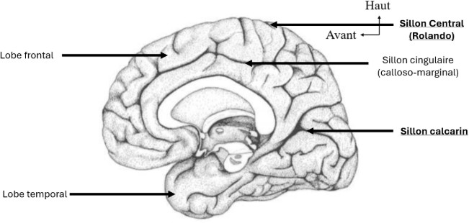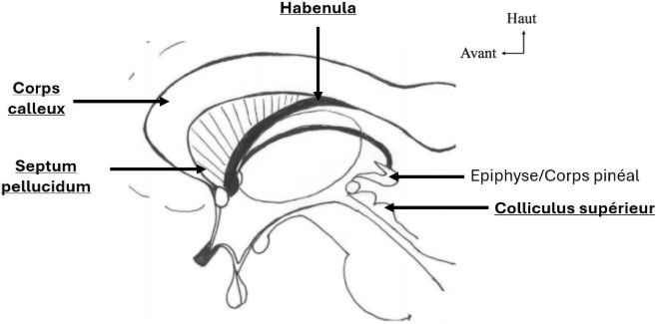

C. Sillon latéral
D. Sillon cingulaire
- Lobe frontal
- Lobe temporal

E. Lobe calcarin
Question 35
Items A et B
Exactement ! Vous avez au niveau de la flèche E le lobe occipital, responsable en autre de la vision. Juste au-dessus se trouve le lobe pariétal.
- Item C → Sillon latéral
Nop c’est le sillon central.
~~~~~~~
C Item D → Sillon cingulaire
Ouiii !
- Item E → Lobe calcarin
C’est le sillon calcarin qui se situe au niveau du lobe occipital.
~~~~~~
~~~~
Réponses vraies : A, B et D
A. Septum pellucidum
B. Corps calleux
C. Habenula

D. Corps pinéal
E. Colliculus inférieur
Question 36
Items A et B
Petite inversion, désolée…
- Item C → Habenula
Non, à ce niveau il s’agit du fornix.
C Item D → Corps pinéal
Yesss, également connu sous le nom d’épiphyse.
- Item E → Colliculus inférieur
Nop c’est le colliculus supérieur.
~~~~~~~~~~
Réponse vraie : D
?
?

Question 37
Question 38
- Item A → Les sillons principaux ou primaires (scissures) forment les gyrus
Faux ! les sillons principaux forment les lobes tandis que les sillons secondaires forment les gyrus.
C Item B → Le sillon de Sylvius sépare le lobe frontal et le lobe temporal
Vrai, c’est exactement ça ;).
- Item C → Les hémisphères cérébraux sont divisés selon 4 faces : latérale, médiale, inférieure …
Et non, c’est seulement 3 faces : latérale (externe), médiale (interne) et inférieure.
C Item D → L’aire de Broca est visible sur la face latérale du cerveau
Exactement, elle est visible depuis l’extérieur et plus précisément sur le lobe frontal.
C Item E → L’insula est un lobe cérébral entièrement recouvert
Vrai ! Il est situé au fond du sillon latéral et est entièrement recouvert.
Réponses vraies : B, D et E
Concernant les méninges, laquelle (ou lesquelles) des propositions suivantes est (sont) exacte(s) ?
A. La faux du cerveau est une extension de la dure mère
B. La pie mère contient des sinus (grosses veines de l’encéphale)
C. La tente du cervelet possède un bord libre de petite circonférence et un bord adhérent de grande circonférence
- L’espace subdural contient le liquide cérébrospinal
- Comme l’espace subarachnoïdien n’est pas vascularisé, les échanges se font au niveau de la pie-mère


Question 39
Question 37
C Item A → La faux du cerveau est une extension de la dure mère
C’est exactement ça ! Tout comme la tente du cervelet, la faux du cerveau est une extension de la dure mère.
- Item B → La pie mère contient des sinus (grosses veines de l’encéphale)
Faux, attention à ne pas confondre les caractéristiques de la pie mère et ceux de la dure mère. C’est la dure mère qui a des sinus !
C Item C → La tente du cervelet possède un bord libre de petite circonférence et un bord …
C’est ça, pas de piège ici, on se fait confiance ;).
- Item D → L’espace subdural contient le liquide cérébrospinal
Nop c’est l’espace subarachnoïdien ça, l’espace subdural se situe entre la dure-mère et l’arachnoïde et il est virtuel.
- Item E → Comme l’espace subarachnoïdien n’est pas vascularisé, les échanges se font au niveau …
Y’a rien qui va dans l’item… L’espace subarachnoïdien est au contraire très vascularisé hehe .
Réponses vraies : A et C
Concernant les ventricules cérébraux, laquelle (ou lesquelles) des propositions suivantes est (sont) exacte(s) ?

A. Le troisième ventricule communique avec les ventricules latéraux via le trou de Monro

Question 38
Concernant les hémisphères cérébraux, laquelle (ou lesquelles) des propositions sui-vantes est (sont) exacte(s) ?
- Les sillons principaux ou primaires (scissures) forment les gyrus
- Le liquide céphalo-rachidien est résorbé dans les sinus veineux via le trou de Magendie

C. Le diencéphale a pour rôle le stockage et la sécrétion du liquide cérébro-spinale
- Les parois latérales du troisième ventricule sont délimité par le putamen, le thalamus et l’hy-pothalamus
- La trigone collatéral est le carrefour ventriculaire du troisième ventricule

B. Le sillon de Sylvius sépare le lobe frontal et le lobe temporal
C. Les hémisphères cérébraux sont divisés selon 4 faces : latérale, médiale, inférieure et supérieure
Question 39
C Item A → Le troisième ventricule communique avec les ventricules latéraux via le trou de Monro C’est exactement ça (trou de Monro= foramen interventriculaires), et il communique avec le mé-sencéphale via l’aqueduc du mésencéphale.
- Item B → Le liquide céphalo-rachidien est résorbé dans les sinus veineux via le trou de Magendie
Piège vicieux mais piège efficace. Bon on va rappeler tout le chemin de notre LCS :
  - Il est sécrété par les plexus choroïdes au niveau du diencéphale
  - Il va circuler des ventricules vers l’espace subarachnoïdien via le trou de Magendie
  - Enfin il sera résorbé dans les sinus veineux viales granulations subarachnoïdienne
- L’aire de Broca est visible sur la face latérale du cerveau
- L’insula est un lobe cérébral entièrement recouvert

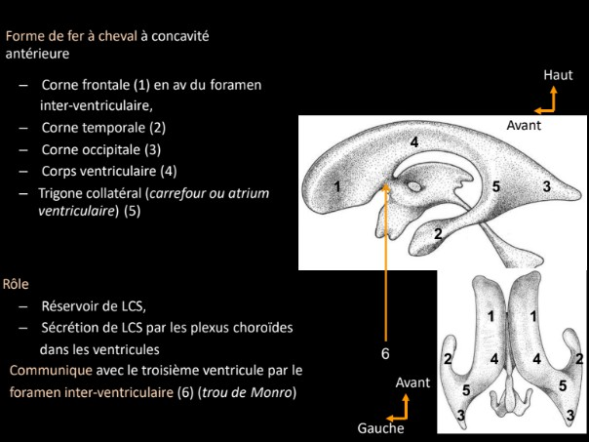
C Item C → Le diencéphale a pour rôle le stockage et la sécrétion du liquide cérébro-spinale
Exactement !
- Item D → Les parois latérales du troisième ventricule sont délimité par le putamen, le thalamus …
Il est délimité par le thalamus, l’hypothalamus et le subthalamus (et pas le putamen).
- Item E → La trigone collatéral est le carrefour ventriculaire du troisième ventricule
C’est presque ça la trigone collatérale est bien un carrefour ventriculaire mais il est celui des ventricules latéraux. Pour mieux visualiser ça regardez bien le schéma en dessous !
Diapo n°35 du cours “Cerveau” par Dr. Alexis Guedon

Réponses vraies : A et C
Question 40
- Item A → Deux artères basilaires se réunissent en une artère vertébrale qui est à l’origine des … C’est presque ça, l’item était long donc faites bien attention ! Ici le piège était que ce sont les 2 artères vertébrale qui vont donner l’artère basilaire qui va elle-même être à l’origine des 2 artères cérébrales postérieures.
- Item B → Une lésion de l’artère sylvienne entraîne une atteinte sensitivo-motrice prédominante …
Cet item aussi était long… Bon là tout était bon, sauf la localisation de l’atteinte qui est la face et
surtout le membre supérieur controlatéral (ça veut dire de l’autre côté en gros
On rappelle que l’artère sylvienne (ou cérébrale moyenne) vascularise la partie latérale du cer-veau dont les gyrus contrôlent la motricité et la sensibilité de la face et du membre supérieur controlatéral !
C Item C → Le corps calleux est vascularisé par l’artère cérébrale antérieure
Ouais l’artère cérébrale antérieure va vasculariser la face médiale de l’hémisphère à l’exception du pôle occipital et du lobe temporal pour son segment cortical, son segment basale va plutôt vasculariser le corps calleux, le septum pellucidum, le putamen et la tête du noyau caudé.
C Item D → Les artères cérébrales postérieures sont les seules artères cérébrales qui ne dérivent… C’est exactement ça, elles dérivent du système vertébro-basilaire (tout comme les artères cérébel-leuses, la PICA ou l’AICA, Cf. Tronc cérebrale).
C Item E → L’artère cérébrale postérieure vascularise les aires de la vision
Tout pile, elle s’occupe de la face médiale du pôle occipital (contenant les aires de la vision) et du lobe temporal ! Ce cours est tout nouveau pour vous, vous inquiétez pas si vous avez pas réussi ces questions, ça viendra .
Réponses vraies : C, D et E
).

Question 40
Concernant la vascularisation du cerveau, laquelle (ou lesquelles) des propositions sui-vantes est (sont) exacte(s) ?
- Deux artères basilaires se réunissent en une artère vertébrale qui est à l’origine des artère cérébrales postérieures
- Une lésion de l’artère sylvienne entraîne une atteinte sensitivo-motrice prédominante entre autre sur le membre supérieur homolatéral
C. Le corps calleux est vascularisé par l’artère cérébrale antérieure
D. Les artères cérébrales postérieures sont les seules artères cérébrales qui ne dérivent pas de l’artère carotide interne
E. L’artère cérébrale postérieure vascularise les aires de la vision

